

企业级综合项目实践
课程设计报告

项目名称： | 茶饮点餐系统
学 院： | 数学与计算机科学学院
班级： | 软件工程专升本252班
学 号： | 25P05210225
姓名： | 牟普友
指导教师： | 吴粤宏
成 绩：
完成时间： | 2026年6月16日

目录
目 录 2
一、设计要求 3
1.1 问题概述 3
1.2 功能要求 3
二、设计简介 4
2.1 功能简介 4
2.2 存储结构设计 4
三、模块介绍 5
3.1 模块划分 5
3.2 系统子程序及功能设计 5
四、详细设计 7
4.1 后端架构设计 7
4.2 API 接口设计 7
4.3 用户端页面设计 8
4.4 商家端页面设计 9
4.5 关键代码示例 9
五、测试分析 10
5.1 测试环境 10
5.2 功能测试 10
5.3 测试结论 10
六、总结 11
6.1 项目成果 11
6.2 学习收获 11
6.3 不足与展望 11
七、参考资料 12

一、设计要求

1.1 问题概述
TeaCraft Studio 是一款面向茶饮店的外卖点餐系统，旨在为顾客提供便捷的在线点餐体验，同时为商家提供高效的后台管理工具。系统分为用户端微信小程序和商家端 Web 后台两个前端，通过 Spring Boot 后端统一提供 RESTful API 服务。
传统茶饮店点餐存在排队等候时间长、人工记账易出错、库存管理混乱等问题。本系统通过信息化手段解决以上痛点，实现从商品浏览、规格定制、购物车管理、下单结算到订单处理、库存管控的完整业务闭环。

1.2 功能要求
根据 MVP（最小可行产品）原则，系统本期必须实现以下核心功能：
【用户端小程序】
- 用户注册与登录：支持手机号+密码注册，JWT Token 认证
- 首页展示：轮播 Banner 广告 + 自提/外卖快捷入口 + 品牌展示
- 分类点餐：左侧固定分类导航 + 右侧商品列表，支持分类切换
- 商品详情：商品大图、简介、价格，甜度/温度/杯型/加料等规格选择，数量增减，加入购物车与立即购买
- 购物车管理：浮动购物车栏显示总价与数量，结算页支持删除商品
- 下单结算：切换自提/外卖用餐方式，选择/管理收货地址，实时计算总价
- 订单管理：订单列表按时间排序显示状态，订单详情查看商品明细，支持再来一单
- 地址管理：收货地址的增删改查，支持设置默认地址
- 个人中心：显示头像、昵称、手机号，退出登录
【商家端 Web 后台】
- 管理员登录：用户名+密码，JWT Token 认证
- 库存管理：商品列表（分页+关键词搜索），新增/编辑商品（含图片上传），删除商品
- 订单管理：待处理订单列表，完成订单（更新状态），取消订单（二次确认+自动恢复库存）
- 历史订单：查看已完成和已取消的订单记录

二、设计简介

2.1 功能简介
本系统采用前后端分离的单体架构。后端基于 Spring Boot 3.0.2 框架，使用 MyBatis Plus 作为 ORM 工具操作 MySQL 8.0 数据库，通过 JWT 实现无状态认证。前端用户端使用 UniApp (Vue 3) 开发并编译为微信小程序，商家端使用 Vue 3 + Vite + Element Plus 构建 Web 后台。前后端之间通过 HTTP/RESTful API 以 JSON 格式交换数据。
系统整体功能架构如下图所示：
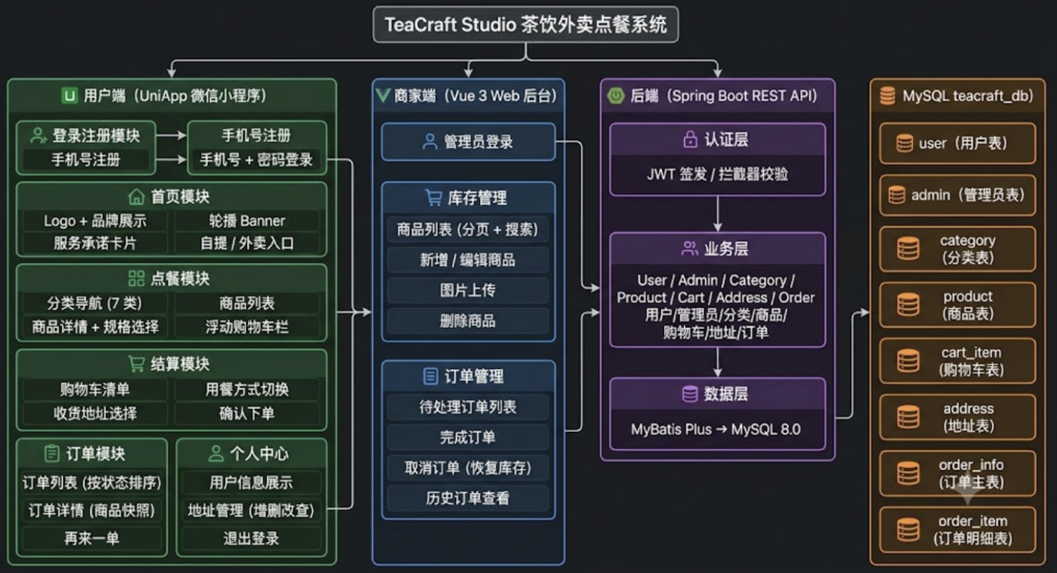

2.2 存储结构设计
数据库采用 MySQL 8.0，数据库名为 teacraft_db，字符集 utf8mb4。共设计 8 张核心业务表：
序号 | 表名 | 实体类 | 说明
1 | user | User | C端用户表：id, nickname, phone, password(MD5), avatar_url, created_at, updated_at
2 | admin | Admin | 管理员表：id, username, password(MD5), created_at, updated_at
3 | category | Category | 商品分类表：id, name, sort_order（7个固定分类：推荐/冰淇淋/咖啡/果茶/奶茶/冰沙/其他）
4 | product | Product | 商品表：id, category_id, name, description, image_url, price, stock, is_on_sale
5 | cart_item | CartItem | 购物车表：id, user_id, product_id, quantity, sweetness, temperature, cup_size, add_ons
6 | address | Address | 地址表：id, user_id, receiver_name, receiver_phone, detail_address, is_default
7 | order_info | OrderInfo | 订单主表：id, order_no, user_id, total_amount, meal_type, address_id, status, paid_at
8 | order_item | OrderItem | 订单明细表：id, order_id, product_id, product_name(快照), price(快照), quantity, subtotal

订单明细表保存商品名称、价格、规格等快照数据，即使后续商品被修改或删除，历史订单的显示也不会受影响，这是电商系统的标准设计实践。

三、模块介绍

3.1 模块划分
系统按业务领域纵向切分为 6 大模块，后端整体采用 Controller → Service → Mapper 三层架构：
模块 | 后端服务 | 用户端页面 | 商家端页面
用户认证 | UserController  AdminController | login, register | LoginView
商品管理 | CategoryController  ProductController  ProductAdminController  UploadController | index(首页)  order(点餐)  detail(详情) | ProductManage  (库存管理)
购物车 | CartItemController | checkout(结算) | —
地址管理 | AddressController | mine(我的)  address(地址) | —
订单处理 | OrderController  OrderAdminController | orders(订单列表)  order-detail(详情)  checkout(下单) | OrderManage  OrderHistory

3.2 系统子程序及功能设计
各模块核心功能及关键实现说明：

【用户认证模块】
注册时对密码进行 MD5 加密存储，登录时校验加密后的密码。后端签发 JWT Token，客户端保存于本地 Storage，后续请求通过 Authorization 头部携带。JwtInterceptor 拦截 /api/** 路径，排除 login 和 register 接口。JWT 不在数据库中存储，不实现 Refresh Token，符合 MVP 简化原则。

【商品管理模块】
商品支持按分类浏览（仅显示已上架），详情页可查看大图、描述、价格。规格选项（甜度、温度、杯型、加料）为固定选项设计，不采用动态扩展表。商家端支持商品图片上传（MultipartFile → target/classes/static/ 目录 + src 目录备份），新增和编辑复用同一表单，根据 id 是否为空判断操作类型。推荐分类限制最多 10 个商品。

【购物车模块】
购物车数据持久化在 cart_item 表中。同商品+同规格再次加入时自动累加数量而非新增条目。加入购物车前校验商品是否上架及库存是否充足。结算页支持删除单个商品条目。订单创建成功后自动清空购物车。

【订单处理模块】
这是系统最复杂的业务模块，涉及双表写入、库存扣减、事务控制。创建订单时：遍历购物车 → 校验库存 → 扣减库存 → 生成订单主记录和明细快照 → 清空购物车，全部在 @Transactional 注解保护下执行，任一步失败则整体回滚。商家取消订单时同样在事务中恢复库存。订单状态仅三种：making（制作中）→ finished（已完成）/ cancelled（已取消）

【地址管理模块】
用户可管理多个收货地址。设为默认地址时自动将其他地址取消默认，确保只有一个默认地址。结算页选择外卖配送时显示地址列表供选择。

四、详细设计

4.1 后端架构设计
后端项目结构如下：
com.leoyoung.backend/
├── BackendApplication.java # Spring Boot 启动类
├── common/ # 通用模块
│ ├── Result.java # 统一响应体 {code, message, data}
│ ├── ResultCode.java # 状态码枚举（200/400/401/404/500 + 业务码）
│ ├── exception/
│ │ └── BusinessException.java # 自定义业务异常
│ └── handler/
│ └── GlobalExceptionHandler.java # 全局异常拦截（业务异常/参数校验/兜底）
├── config/ # 配置类
│ ├── MyBatisPlusConfig.java # 分页插件 + MapperScan
│ └── WebConfig.java # 跨域配置 + 拦截器注册
├── interceptor/
│ └── JwtInterceptor.java # JWT 登录拦截器
├── util/
│ └── JwtUtils.java # JWT 签发/解析/校验
├── entity/ # 8个数据库实体类
├── mapper/ # 8个 MyBatis Plus Mapper 接口
├── dto/ # 12个请求/响应 DTO
├── service/ # 6个业务接口 + 6个实现类
└── controller/ # 9个 REST 控制器

4.2 API 接口设计
系统统一返回格式为 {code, message, data}。code=200 表示成功，其他值表示对应的错误类型。
用户端主要 API 接口：
方法 | 接口路径 | 说明 | 认证 | 返回数据
POST | /api/user/register | 用户注册 | 否 | Result<Void>
POST | /api/user/login | 用户登录 | 否 | Result<LoginResponse>（token+userId+nickname）
GET | /api/categories | 获取分类列表 | 是 | Result<List<Category>>
GET | /api/products?categoryId= | 按分类查商品 | 是 | Result<List<Product>>
GET | /api/products/{id} | 商品详情 | 是 | Result<Product>
POST | /api/cart/add | 加入购物车 | 是 | Result<Void>
GET | /api/cart/list | 查看购物车 | 是 | Result<List<CartItemResponse>>
PUT | /api/cart/{id} | 修改数量 | 是 | Result<Void>
DELETE | /api/cart/{id} | 删除条目 | 是 | Result<Void>
POST | /api/order/create | 创建订单 | 是 | Result<Void>（扣库存+清购物车）
GET | /api/order/list | 订单列表 | 是 | Result<List<OrderInfo>>
GET | /api/order/{id} | 订单详情(含明细) | 是 | Result<OrderResponse>
GET | /api/address/list | 地址列表 | 是 | Result<List<Address>>
POST | /api/address/save | 新增/编辑地址 | 是 | Result<Void>
DELETE | /api/address/{id} | 删除地址 | 是 | Result<Void>

商家端主要 API 接口：
方法 | 接口路径 | 说明 | 认证 | 返回数据
POST | /api/admin/login | 管理员登录 | 否 | Result<AdminLoginResponse>
GET | /api/admin/products | 商品列表(分页+搜索) | 是 | Result<Page<Product>>
POST | /api/admin/products | 新增/编辑商品 | 是 | Result<Void>
DELETE | /api/admin/products/{id} | 删除商品 | 是 | Result<Void>
POST | /api/admin/upload | 上传商品图片 | 是 | Result<String>（图片URL）
GET | /api/admin/orders/pending | 待处理订单 | 是 | Result<List<OrderInfo>>
PUT | /api/admin/orders/{id}/complete | 完成订单 | 是 | Result<Void>
PUT | /api/admin/orders/{id}/cancel | 取消订单(恢复库存) | 是 | Result<Void>
GET | /api/admin/orders/history | 历史订单 | 是 | Result<List<OrderInfo>>

4.3 用户端页面设计
用户端（微信小程序）共 10 个页面，底部 4 个 Tab（首页/点餐/订单/我的），以 pages.json 中的 pages 数组第一项（pages/login/login）为启动页。
页面结构及跳转关系：
login（登录）→ register（注册）→ login（返回登录）
login → index（首页 Tab）
order（点餐 Tab）→ detail（商品详情）→ checkout（结算）
orders（订单 Tab）→ order-detail（订单详情）
mine（我的 Tab）→ address（地址管理）

小程序结构
● frontend-user/src/pages/
├── login/login.vue 启动页 → 登录
├── register/register.vue 注册页
├── index/index.vue 首页 Tab（轮播/服务/入口）
├── order/order.vue 点餐 Tab（分类+商品+购物车浮层）
├── detail/detail.vue 商品详情（规格+加购/立即购买）
├── checkout/checkout.vue 结算页（清单+用餐方式+地址+下单）
├── orders/orders.vue 订单 Tab（订单列表）
├── order-detail/order-detail.vue 订单详情（商品快照+再来一单）
├── mine/mine.vue 我的 Tab（个人信息+地址入口+退出）
└── address/address.vue 地址管理（列表+新增/编辑/删除）

关键技术点：
- 使用 uni-ui 官方组件库（uni-swiper、uni-card 等），不引入第三方 UI 框架
- 封装 src/utils/request.js 统一管理 HTTP 请求，自动携带 JWT Token、401 拦截跳转登录
- src/api/ 目录按模块封装接口调用（user.js / product.js / cart.js / order.js / address.js）
- onShow 生命周期刷新购物车浮层和订单列表，确保数据实时性
- 规格选项采用固定数组定义，不动态查询数据库

用户程序页面

注册页
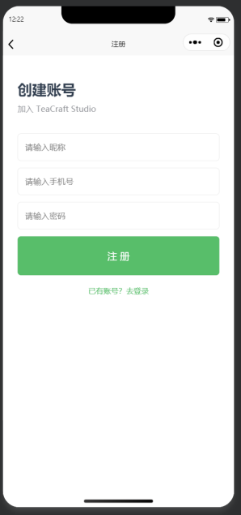

登录页
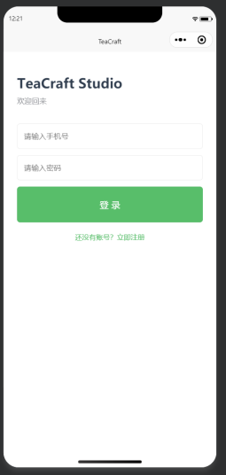

首页
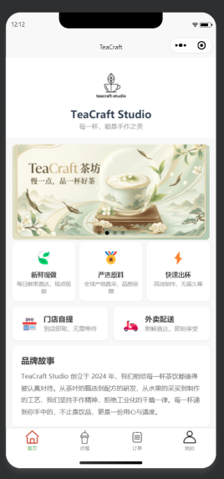

点餐页
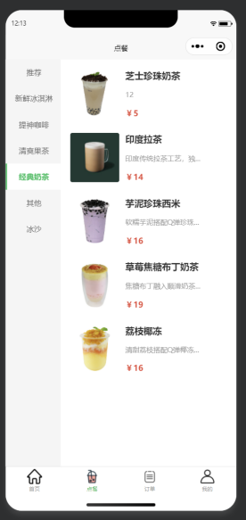

商品详情页
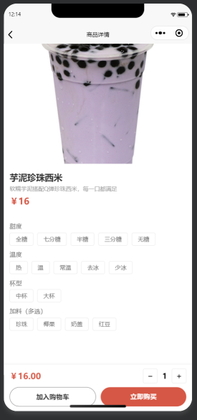

支付页
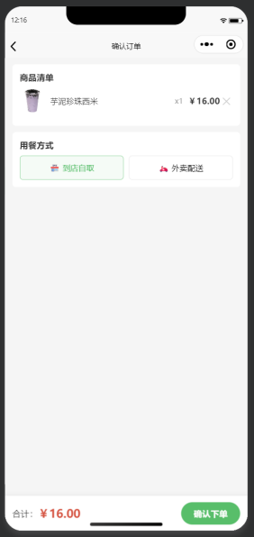

订单页
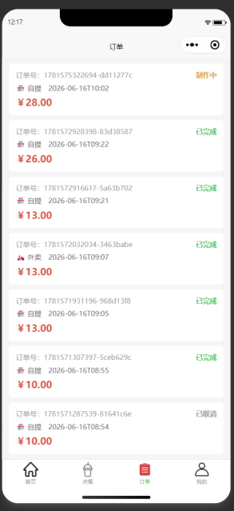

订单详情页
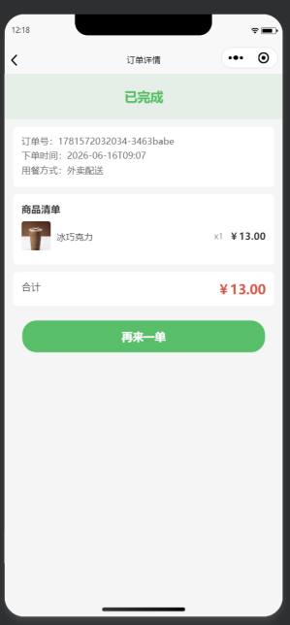

用户页
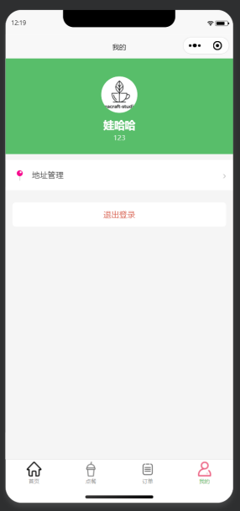

地址管理页
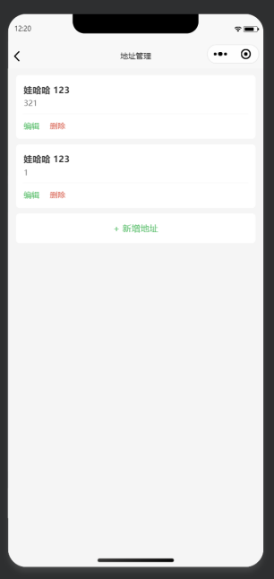

添加地址页
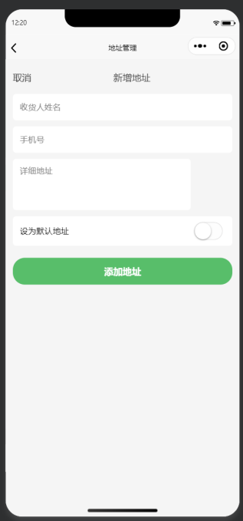

4.4 商家端页面设计
商家端（Vue 3 Web 后台）共 5 个页面：LoginView（登录）→ HomeView（主框架：左侧导航 + 右侧内容区）→ ProductManage（库存管理）/ OrderManage（订单管理）/ OrderHistory（历史订单）。
关键技术点：
- Element Plus 组件库：el-table、el-dialog、el-upload、el-pagination、el-menu 等
- Axios 封装 src/utils/request.js：统一 baseURL、自动携带 Token、响应拦截处理 401
- Vue Router 路由守卫：未登录自动跳转 /login，已登录访问 /login 自动跳转 /
- 商品图片上传：el-upload 组件 → POST /api/admin/upload → 后端保存并返回 URL
- 订单取消二次确认：ElMessageBox.confirm 弹窗确认后执行
- 库存管理搜索防抖 + 分页加载

4.5 关键代码示例
【统一响应体 Result.java】
public class Result<T> {
private int code; // 状态码（200=成功）
private String message; // 提示消息
private T data; // 携带数据
public static <T> Result<T> success(T data) { ... }
public static <T> Result<T> error(ResultCode code) { ... }
}

【订单创建事务处理 OrderServiceImpl.create()】
@Transactional // 任一失败则全部回滚
public void create(Long userId, OrderCreateRequest req) {
// 1. 查询购物车，为空则抛异常
// 2. 遍历购物车：校验库存 → 扣减 → 构建订单明细快照
// 3. 生成订单号，计算总价，创建 order_info
// 4. 批量插入 order_item
// 5. 清空购物车
}

【JWT 拦截器 JwtInterceptor.preHandle()】
public boolean preHandle(HttpServletRequest req, ...) {
String token = req.getHeader("Authorization");
// 去掉 "Bearer " 前缀，校验有效性
// 有效：注入 userId + userType → request.setAttribute
// 无效：返回 401
}

商家后台管理页面
库存管理页面
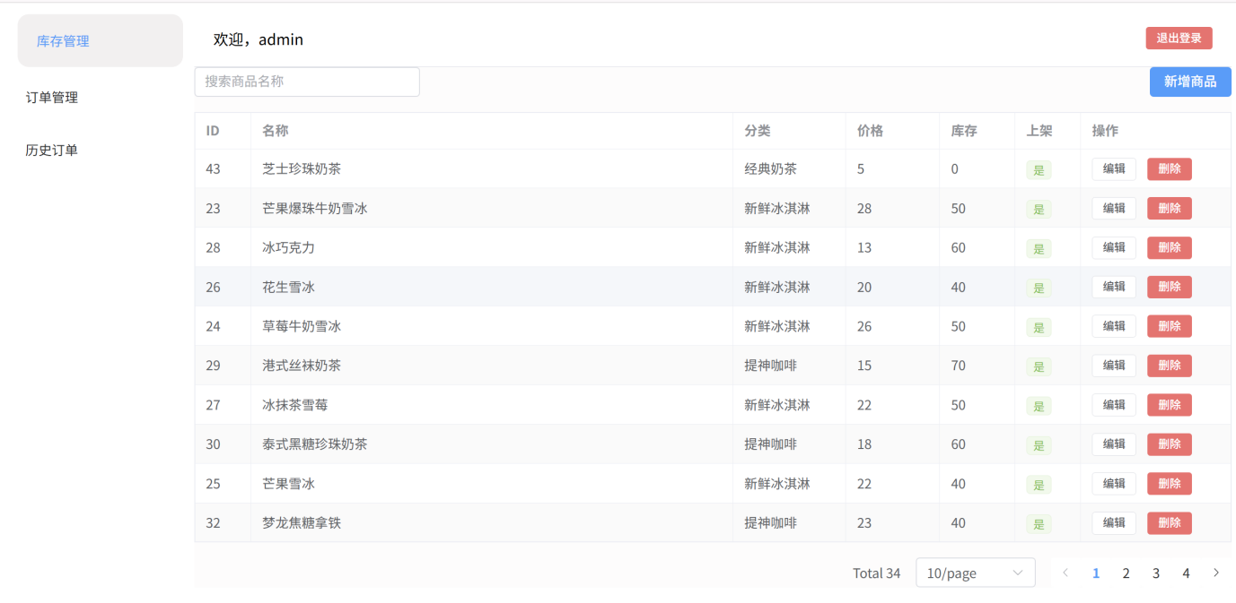
订单管理页面
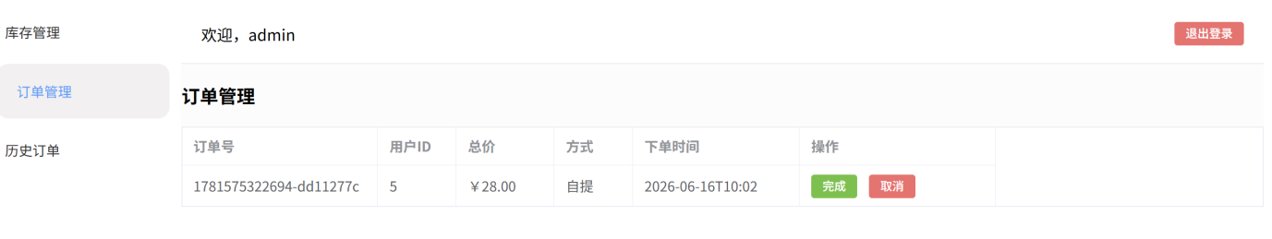
历史订单页面
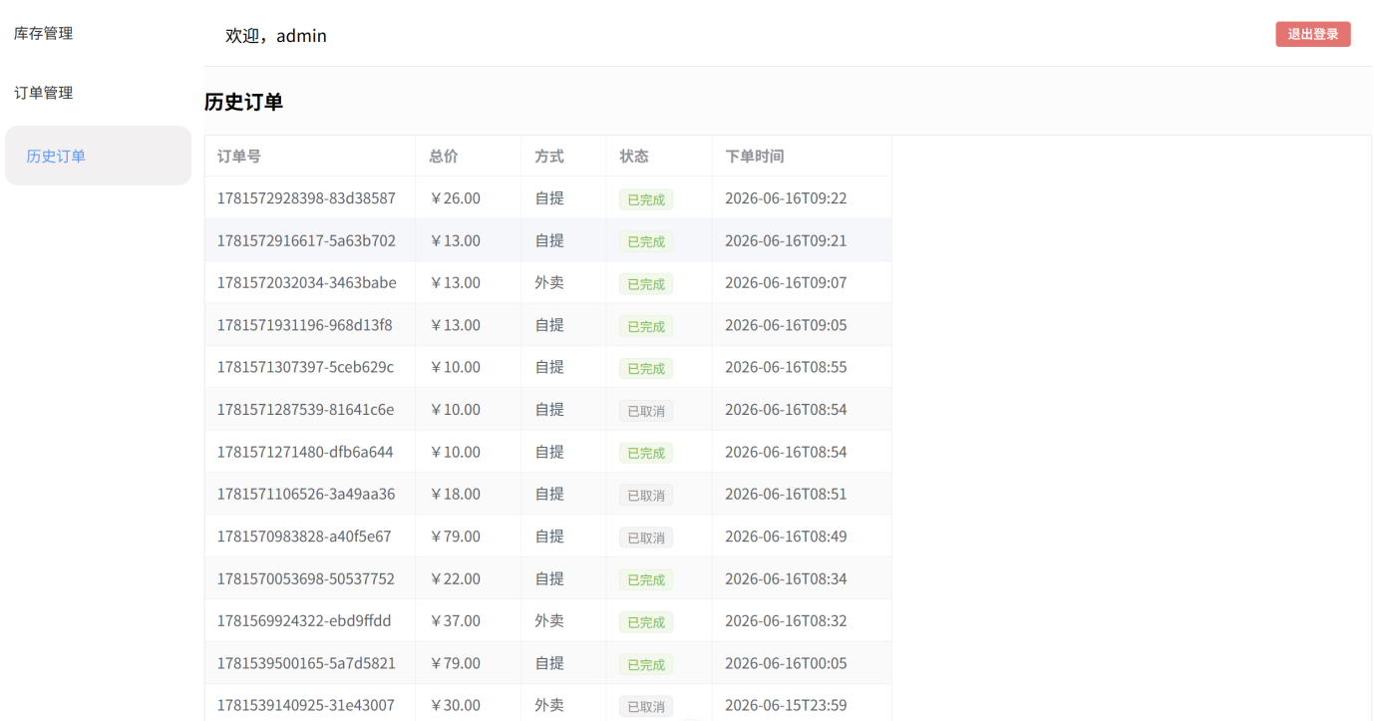

五、测试分析

5.1 测试环境
后端测试环境：Windows 11 + IntelliJ IDEA + Spring Boot 3.0.2 + MySQL 8.0，使用 curl 命令行工具进行接口测试。
前端测试环境：微信开发者工具（用户端小程序）+ Chrome 浏览器（商家端 Web），配合 Postman 进行辅助调试。

5.2 功能测试
以下列出核心功能测试用例及结果：
编号 | 测试场景 | 预期结果 | 实际结果 | 状态
T01 | 用户注册 | 新手机号注册成功，返回 code=200 | 注册成功 | ✅ 通过
T02 | 重复手机号注册 | 返回 code=1001 用户已存在 | 提示已存在 | ✅ 通过
T03 | 用户登录 | 正确凭证返回 token+用户信息 | 返回正确 | ✅ 通过
T04 | 错误密码登录 | 返回 code=1003 密码错误 | 提示错误 | ✅ 通过
T05 | 无 Token 访问 | 返回 401 未授权 | 401拦截 | ✅ 通过
T06 | 加入购物车 | 商品成功加入，同规格累加数量 | 累加正常 | ✅ 通过
T07 | 库存不足加购 | 返回 code=2001 库存不足 | 提示不足 | ✅ 通过
T08 | 创建订单 | 库存扣减、购物车清空、订单生成 | 全部正确 | ✅ 通过
T09 | 商家取消订单 | 订单状态变为 cancelled，库存恢复 | 恢复正确 | ✅ 通过
T10 | 再来一单 | 订单商品重新加入购物车 | 加购成功 | ✅ 通过
T11 | 商家商品CRUD | 新增/编辑/删除/搜索/分页正常 | 功能正常 | ✅ 通过
T12 | 图片上传 | 上传成功并返回可访问URL | 显示正常 | ✅ 通过

5.3 测试结论
经过 12 项核心功能测试，所有用例全部通过。系统在正常场景下功能完整，异常场景下错误提示友好，库存扣减/恢复逻辑正确，事务回滚机制有效。前后端联调无 404/500 系统性错误。系统已具备完整的 MVP 闭环能力。

六、总结

6.1 项目成果
本项目成功完成了一个茶饮外卖点餐系统的 MVP 版本开发，实现了：
- 后端 Spring Boot 项目：8 张数据表、6 大业务模块、24 个 API 接口、JWT 认证体系
- 用户端 UniApp 微信小程序：10 个页面、4 个 Tab、完整交易闭环
- 商家端 Vue 3 Web 后台：5 个页面、侧栏导航、商品/订单管理
- 代码总量约 4000+ 行（Java ~2000 行 + Vue ~1500 行 + UniApp ~1000 行）
- 文档产出：需求规格说明书、数据库 SQL 脚本、AI 编码规则、Word 实验报告

6.2 学习收获
- 掌握了 Spring Boot + MyBatis Plus 后端开发的标准分层架构
- 理解了 JWT 无状态认证机制及其在前后端分离项目中的实际应用
- 熟悉了 Vue 3 Composition API + Element Plus 的企业级后台开发模式
- 学习了 UniApp 跨端开发框架，了解微信小程序的页面生命周期和组件体系
- 实践了 RESTful API 设计、统一异常处理、事务控制等后端最佳实践
- 体验了完整项目从需求分析、数据库设计到编码实现、联调测试的全流程

6.3 不足与展望
由于采用 MVP 策略，以下功能未在本期实现，可作为后续迭代方向：
- 真实微信支付/支付宝支付接入
- 第三方登录（微信授权登录）
- 配送追踪与地图定位
- 用户评价与评分系统
- 优惠券/营销活动模块
- 消息推送（订单状态变更通知）
- 数据统计看板（销售额、商品排行等）
- 多门店/多角色权限管理
这些功能涉及第三方 SDK 集成、消息队列、复杂权限模型等高级技术，适合在掌握 MVP 基础后逐步深入学习。

七、参考资料
[1] Spring Boot 官方文档. https://docs.spring.io/spring-boot/docs/3.0.2/reference/html/
[2] MyBatis Plus 官方文档. https://baomidou.com/
[3] JJWT 官方文档. https://github.com/jwtk/jjwt
[4] Vue 3 官方文档. https://cn.vuejs.org/
[5] Element Plus 官方文档. https://element-plus.org/
[6] UniApp 官方文档. https://uniapp.dcloud.net.cn/
[7] 微信小程序开发文档. https://developers.weixin.qq.com/miniprogram/dev/framework/
[8] MySQL 8.0 参考手册. https://dev.mysql.com/doc/refman/8.0/en/
[9] Atlassian. "Monoliths vs Microservices". https://www.atlassian.com/microservices
[10] Eric Evans. 《领域驱动设计》. 人民邮电出版社, 2016.

